

一种光纤端面薄膜型气压传感器的制备装置

申请号： | CN201720405304.5
申请日： | 20170418
申请（专利权）人： | [深圳大学]
地址： | 广东省深圳市南山区南海大道3688号
发明人： | [张哲, 王义平, 何俊]
主分类号： | G01L11/02
公开（公告）号： | CN207197719U
公开（公告）日： | 20180406
代理机构： | 深圳市恒申知识产权事务所（普通合伙）
代理人： | [王利彬]
www.patexplorer.com
（19）中华人民共和国国家知识产权局

（12）实用新型专利
（10）授权公告号 CN207197719U
（45）授权公告日 20180406

（21）申请号 CN201720405304.5

（22）申请日 20170418

（73）专利权人 [深圳大学]

地址 广东省深圳市南山区南海大道3688号

（72）发明人 [张哲, 王义平, 何俊]

（74）专利代理机构 深圳市恒申知识产权事务所（普通合伙）

代理人 [王利彬]
（54）实用新型名称  一种光纤端面薄膜型气压传感器的制备装置 | 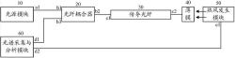
（57）摘要
本实用新型适用于光纤传感领域，提供了一种光纤端面薄膜型气压传感器的制备装置，包括光源模块、光纤耦合器、光谱采集与分析模块、传导光纤、薄膜和热风发生模块；所述光源模块的输出端口连接所述光纤耦合器的第一端口；所述光纤耦合器的第二端口连接所述传导光纤的输入端口，所述光纤耦合器的第三端口连接所述光谱采集与分析模块的输入端口；所述薄膜位于所述传导光纤的输出端口的端面；所述光谱采集与分析模块的输出端口连接所述热风发生模块的输入端口。本实用新型实施例通过热风发生模块产生的热风精确控制所述薄膜的厚度，制造出的光纤端面薄膜型气压传感器精度高，同时制作方法简单，成本低。

权 利 要 求 书
1.一种光纤端面薄膜型气压传感器的制备装置，其特征在于，所述制备装置包括光源 模块、光纤耦合器、光谱采集与分析模块、传导光纤、薄膜和热风发生模块，其中；
所述光源模块的输出端口连接所述光纤耦合器的第一端口，用于产生预置波长的照射 光，并将所述照射光通过所述输出端口发送给所述光纤耦合器；
所述光纤耦合器的第二端口连接所述传导光纤的输入端口，所述光纤耦合器的第三端 口连接所述光谱采集与分析模块的输入端口，用于对所述照射光进行耦合，并将耦合后的 照射光发送给所述传导光纤；
所述传导光纤的输出端口的端面包裹有所述薄膜，用于将所述耦合后的照射光传导到 所述薄膜进行反射，并收集所述薄膜的反射光发送给所述光纤耦合器，以通过所述光纤耦 合器将所述反射光发送给所述光谱采集与分析模块；
所述光谱采集与分析模块的输出端口连接所述热风发生模块的输入端口，用于根据所 述反射光的光波长和所述反射光的自由光谱宽度并通过预置的薄膜厚度计算公式计算得 到所述薄膜的厚度，将所述薄膜的厚度与预置的薄膜厚度进行比较，根据比较结果生成控 制信号并发送给所述热风发生模块；
所述热风发生模块，用于根据所述控制信号产生对应温度和风速的热风，所述热风作 用于所述薄膜表面，用以将所述薄膜的厚度控制至预置的薄膜厚度，并将所述薄膜固定在 所述传导光纤的输出端口的端面上。
2.如权利要求1所述的制备装置，其特征在于，所述制备装置还包括用于将所述传导光 纤的输出端口的端面切割平整的光纤切割器，所述光纤切割器为机械式光纤切割刀或飞秒 激光切割刀。
3.如权利要求1所述的制备装置，其特征在于，所述光源模块为产生宽带光源的光源模 块，所述宽带光源包括受激自发辐射光线光源或超连续光线光源。
4.如权利要求1所述的制备装置，其特征在于，所述光纤耦合器包括至少三个端口，所 述光纤耦合器为树形光纤耦合器、星型光纤耦合器或光纤环形器中的一种。
5.如权利要求1所述的制备装置，其特征在于，所述光谱采集与分析模块为衍射光栅光 谱仪、棱镜光谱仪、干涉光谱仪或微型光谱仪中的一种。
6.如权利要求1所述的制备装置，其特征在于，所述薄膜为聚合物薄膜，包括聚氯乙烯 薄膜、聚乙烯薄膜、尼龙薄膜或聚脂薄膜中的任意一种。
7.如权利要求1所述的制备装置，其特征在于，所述热风发生模块为温度和风速可调的 塑料焊枪。

说 明 书
一种光纤端面薄膜型气压传感器的制备装置
技术领域
本实用新型属于光纤传感领域，尤其涉及一种光纤端面薄膜型气压传感器的制备 装置。
背景技术
光纤传感器结构紧凑、抗电磁干扰、易于组网，现已广泛应用在建筑结构、环境监 测等领域。光纤端面薄膜型FPI(Fabry-Perot Interferometer)，法布里-珀罗干涉仪)稳定 性好、探测灵敏度高，被广泛应用于气压测量。光纤端面薄膜型FPI是在平整的光纤端面上 镀上一层薄膜，照射光入射至光纤后，在光纤与薄膜，薄膜与空气的两个界面反射的两束光 形成FPI。
现有的光纤端面薄膜FPI制作方法有：溶液浸沾法、旋涂法、紫外胶固化法等。但是 溶液浸沾法和旋涂法制作工艺比较复杂，溶液浸沾法需要事先配置溶液，然后将平整的光 纤端面浸入溶液，随后取出、风干固化，形成端帽。旋涂法需要特殊的旋涂装置且需要精确 地工艺控制。紫外胶固化法需要特殊的胶水，而且由于紫外固化胶固化后弹性模量比较大， 目前报道过的紫外胶端帽FPI气压灵敏度比较低(约1nm/MPa)。
因此，现有技术中没有提供同时满足器件高灵敏度且简易、低成本的制作方法，需 要改进。
实用新型内容
本实用新型所要解决的技术问题在于提供一种光纤端面薄膜型气压传感器的制 备方法及制备装置，旨在解决现有技术中没有提供同时满足器件高灵敏度且简易、低成本 的制作方法的问题。
本实用新型是这样实现的，一种光纤端面薄膜型气压传感器的制备装置，包括光 源模块、光纤耦合器、光谱采集与分析模块、传导光纤、薄膜和热风发生模块，其中；
所述光源模块的输出端口连接所述光纤耦合器的第一端口，用于产生预置波长的 照射光，并将所述照射光通过所述输出端口发送给所述光纤耦合器；
所述光纤耦合器的第二端口连接所述传导光纤的输入端口，所述光纤耦合器的第 三端口连接所述光谱采集与分析模块的输入端口，用于对所述照射光进行耦合，并将耦合 后的照射光发送给所述传导光纤；
所述传导光纤的输出端口的端面包裹有所述薄膜，用于将所述耦合后的照射光传 导到所述薄膜进行反射，并收集所述薄膜的反射光发送给所述光纤耦合器，以通过所述光 纤耦合器将所述反射光发送给所述光谱采集与分析模块；
所述光谱采集与分析模块的输出端口连接所述热风发生模块的输入端口，用于根 据所述反射光的光波长和所述反射光的自由光谱宽度并通过预置的薄膜厚度计算公式计 算得到所述薄膜的厚度，将所述薄膜的厚度与预置的薄膜厚度进行比较，根据比较结果生 成控制信号并发送给所述热风发生模块；
所述热风发生模块，用于根据所述控制信号产生对应温度和风速的热风，所述热 风作用于所述薄膜表面，用以将所述薄膜的厚度控制至预置的薄膜厚度，并将所述薄膜固 定在所述传导光纤的输出端口的端面上。
进一步地，所述制备装置还包括用于将所述传导光纤的输出端口的端面切割平整 的光纤切割器，所述光纤切割器为机械式光纤切割刀或飞秒激光切割刀。
进一步地，所述光源模块为产生宽带光源的光源模块，所述宽带光源包括受激自 发辐射光线光源或超连续光线光源。
进一步地，所述光纤耦合器包括至少三个端口，所述光纤耦合器为树形光纤耦合 器、星型光纤耦合器或光纤环形器中的一种。
进一步地，所述光谱采集与分析模块为衍射光栅光谱仪、棱镜光谱仪、干涉光谱仪 或微型光谱仪中的一种。
进一步地，所述薄膜为聚合物薄膜，包括聚氯乙烯薄膜、聚乙烯薄膜、尼龙薄膜或 聚脂薄膜中的任意一种。
进一步地，所述热风发生模块为温度和风速可调的塑料焊枪。
本实用新型还提供了一种光纤端面薄膜型气压传感器的制备方法，包括：
将光纤耦合器的第一端口连接光源模块的输出端口，将所述光纤耦合器的第二端 口连接传导光纤的输入端口，将所述光纤耦合器的第三端口连接光谱采集与分析模块的输 入端口，将所述光谱采集与分析模块的输出端口连接热风发生模块的输入端口；
将薄膜包裹在所述传导光纤的输出端口的端面上，并调整所述薄膜，得到高对比 度的干涉光谱；
开启所述热风发生模块，并初始化所述热风发生模块产生的热风的温度和风速， 以使所述热风发生模块根据所述光谱采集与分析模块发送的控制信号产生对应温度和风 速的热风，所述热风作用于所述薄膜表面，用以将所述薄膜固定在所述传导光纤的输出端 口的端面上；
关闭所述热风发生模块，以使所述薄膜冷却固化，得到预置的光纤端面薄膜型气 压传感器。
进一步地，所述初始化所述热风发生模块产生的热风的温度和风速包括：
将所述热风发生模块产生的热风的初始温度设置为与所述薄膜的材质的熔点匹 配的温度，将所述热风发生模块产生的热风的风速设置为0。
进一步地，所述关闭所述热风发生模块之前，还包括：
所述光谱采集与分析模块根据预置的薄膜厚度计算公式和反射光的光波长计算 得到当前所述薄膜的厚度；
判断当前所述薄膜的厚度是否大于预置的薄膜厚度，若大于，则生成增大风速的 控制信号给所述热风产生模块，以使所述热风发生模块根据所述控制信号增大产生的热风 的风速，若等于，则发送关闭信号给所述热风发生模块；
则所述关闭所述热风发生模块包括：
所述热风发生模块接收到所述关闭信号后，进行关闭操作。
本实用新型与现有技术相比，有益效果在于：本实用新型实施例提供的制备装置 和制备方法，能够根据薄膜的厚度控制热风发生模块发生的热风，从而进一步地控制薄膜 的厚度，得到预置的薄膜厚度，最终得到预置的光纤端面薄膜型气压传感器。本实用新型实 施例通过热风发生模块产生的热风精确控制所述薄膜的厚度，制造出的光纤端面薄膜型气 压传感器精度高，同时制作方法简单，成本低。
附图说明
图1是本实用新型实施例提供的一种光纤端面薄膜型气压传感器的结构示意图；
图2是本实用新型实施例提供的一种光纤端面薄膜型气压传感器的制备装置的结 构示意图；
图3是本实用新型实施例提供的一种光纤端面薄膜型气压传感器的制备方法的流 程图；
图4是本实用新型实施例提供的一种光纤端面薄膜型气压传感器的制备方法的实 物流程图；
图5是本实用新型实施例提供的光纤端面薄膜型气压传感器的反射光谱，以及与 反射光谱相对应的光纤端面薄膜显微镜图像；
图6a至图6d是本实用新型实施例提供的光纤端面薄膜型气压传感器的气压响应 测试装置及测试结果。
具体实施方式
为了使本实用新型的目的、技术方案及优点更加清楚明白，以下结合附图及实施 例，对本实用新型进行进一步详细说明。应当理解，此处所描述的具体实施例仅仅用以解释 本实用新型，并不用于限定本实用新型。
光纤传感器结构紧凑、灵敏度高，被广泛应用在工程技术领域。光纤端面FPI气压 传感器依靠在光纤端面制作一个微米级长度的FP腔，从而使入射光在传导光纤与FP腔 (Fabry-perot Cavity，法布里-珀罗谐振腔)界面(界面Ⅰ)、FP腔界面和空气界面(界面Ⅱ) 发生反射，两束反射光发生白光干涉并传导回传导光纤，从而在传导光纤反射光谱中出现 白光干涉条纹，如示意图1所示。当外界气压变化时，FP腔材料受到压力变形，腔长L发生变 化，从而干涉条纹发生漂移，通过检测某个干涉极大值或极小值处的波长变化，便可标定外 界气压的变化。检测到的光强可以表示为：
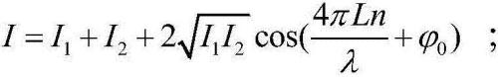
其中I1，I2分别是界面Ⅰ、Ⅱ反射回到单模光纤中的光强，λ是光波长，n是腔材料的 有效折射率，是两束反射光的初始相位差。
基于此，本实用新型实施例提供了如图2所示的一种光纤端面薄膜型气压传感器， 包括光源模块10、光纤耦合器20、光谱采集与分析模块60、传导光纤30、薄膜40和热风发生 模块50，其中；
光源模块10的输出端口a1连接光纤耦合器20的第一端口b1，用于产生预置波长的 照射光，并将所述照射光通过所述输出端口发送给光纤耦合器20；
光纤耦合器20的第二端口b2连接传导光纤30的输入端口c1，光纤耦合器20的第三 端口b3连接光谱采集与分析模块60的输入端口d1，用于对所述照射光进行耦合，并将耦合 后的照射光发送给传导光纤30；
传导光纤30的输出端口c2的端面包裹有薄膜40，用于将所述耦合后的照射光传导 到薄膜40进行反射，并收集薄膜40的反射光发送给光纤耦合器20，以通过光纤耦合器20将 所述反射光发送给光谱采集与分析模块60；
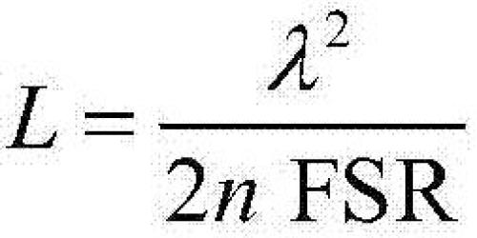光谱采集与分析模块60的输出端口d2连接热风发生模块50的输入端口e1，用于根 据所述反射光的光波长和所述反射光的自由光谱宽度并通过预置的薄膜厚度计算公式计 算得到所述薄膜的厚度，将所述薄膜的厚度与预置的薄膜厚度进行比较，根据比较结果生 成控制信号并发送给所述热风发生模块50。具 体地，光谱发生模块60内置有薄膜厚度计算 公式：以及预设的薄膜厚度L0，并导入逻辑运算，该逻辑运算为：如果L&gt;L0，增大 风速；如果L＝L0,停止吹风；
热风发生模块50，用于根据所述控制信号产生对应温度和风速的热风，所述热风 作用于所述薄膜表面，用以将所述薄膜的厚度控制至预置的薄膜厚度，并将所述薄膜固定 在传导光纤30的输出端口c2的端面上。具体地，热风产生模块50在进行制备前将进行初始 化，初始化的过程为：将热风发生模块50产生的热风的初始温度设置为与所述薄膜的材质 的熔点匹配的温度，将所述热风发生模块产生的热风的风速设置为0，即热风发生模块50产 生的初始化热风温度是根据不同薄膜的材料的熔点进行设定的，因此适用于多种类型的薄 膜。
进一步地，为了能够保证包裹有薄膜40的传导光纤30的输出端口c2的端面切割平 整，本实用新型实施例提供的制备装置还包括光纤切割器，该光纤切割器作用于传导光纤 30的输出端口c2，以获得平整的传导光纤端面。其中，该光纤切割器可以是机械式光纤切割 刀、飞秒激光切割刀等。
具体地，光源模块10为产生宽带光源的光源模块，所述宽带光源包括受激自发辐 射光线光源或超连续光线光源。光纤耦合器20包括至少三个端口，光纤耦合器20可以是树 形光纤耦合器、星型光纤耦合器或光纤环形器中的一种。光谱采集与分析模块60可以是衍 射光栅光谱仪、棱镜光谱仪、干涉光谱仪或微型光谱仪中的一种。薄膜40为聚合物薄膜，包 括聚氯乙烯(PVC)薄膜、聚乙烯(PE)薄膜、尼龙薄膜(PA)或聚脂薄膜(PET)中的任意一种。热 风发生模块50可以产生温度、风速可调的气流，可以是一把温度和风速可调的塑料焊枪。温 度和风速可调的塑料焊枪。传导光纤30可以是普通单模光纤、光子晶体光纤或者其他特种 光纤中的任意一种。
具体地，光谱采集与分析模块60能根据反射光的光谱的自由光谱宽度(FSR：Free Spectrum Range)计算出薄膜40的厚度，并产生反馈信号，该反馈信号传导给热风发生模块 50，控制热风发生模块50产生对应风速的热风， 进而达到控制薄膜40的厚度的作用。薄膜 40的厚度可以表示为FSR的函数：
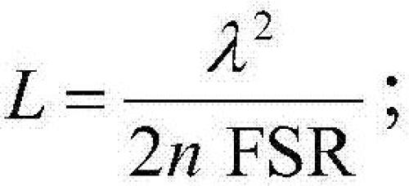
其中λ是光波长，n是薄膜的光学有效折射率，L是薄膜40的厚度。
热风发生模块50受光谱发生模块60产生的反馈信号的控制，当光谱发生模块60探 测到的薄膜40的厚度大于预设的薄膜厚度时，热风发生模块50的风速自动加大，薄膜40的 厚度减小，然后再次判断薄膜40的厚度，循环往复直至薄膜40的厚度达到预设的薄膜厚度。
图3示出了使用本实用新型实施例提供的一种光纤端面薄膜型气压传感器的制备 装置的制备方法，包括：
S301，将光纤耦合器的第一端口连接光源模块的输出端口，将所述光纤耦合器的 第二端口连接传导光纤的输入端口，将所述光纤耦合器的第三端口连接光谱采集与分析模 块的输入端口，将所述光谱采集与分析模块的输出端口连接热风发生模块的输入端口。
S302，将薄膜包裹在所述传导光纤的输出端口的端面上，并调整所述薄膜，得到高 对比度的干涉光谱。具体地，在本步骤之前，为了保证传导光纤的输出端口的端口能够平整 以保证反射强度，因此需要使用光纤切割器将传导光纤的端面切平。在实际应用中，观察干 涉光谱进行手动调整，目的是使得干涉条纹对比度高，其调整方法就是手动调整薄膜。本步 骤中得到干涉光谱是为了追踪干涉光谱的漂移来解调外界气压值。本实施例中，将大于 10dB的对比度称之为高对比度。
S303，开启所述热风发生模块，并初始化所述热风发生模块产生的热风的温度和 风速，以使所述热风发生模块根据所述光谱采集与分析模块发送的控制信号产生对应温度 和风速的热风，所述热风作用于所述薄膜表面，用以将所述薄膜固定在所述传导光纤的输 出端口的端面上。
S304，关闭所述热风发生模块，以使所述薄膜冷却固化，得到预置的光纤端面薄膜 型气压传感器。
下面结合图4至图6对本实用新型提供的实施例进行进一步地解释：
本实用新型实施例选取了PVC(聚氯乙烯)保鲜膜作为FP腔的制作薄膜，普通单模 光纤作为传导光纤，机械式光纤切刀作为光纤切割装置。使用低偏全宽带手机自发辐射光 源(ASE，Amplified Spontaneous Emission)作为光源模块、使用光谱仪(OSA)和人工操作 作为光谱发生模块，使用可调热风塑料焊枪作为热风发生模块。首先将光纤耦合器第一端 口b1连接光源模块的输出端口a1，光纤耦合器的第二端口b2连接普通单模光纤的输入端口 c1，第三端口b3连接光谱仪的输入端口d1。将光谱仪输出端口d2连接热风塑料焊枪的输入 端口e1。图4示出了本实施例提供的实物连接，包括单模光纤401、切刀402、聚合物薄膜403、 塑料焊枪404、3dB耦合器405，宽带光源406和光谱分析仪407，其中光源出射光经由单模光 纤，并在单模光纤端面发生反射，反射光通过3dB光纤耦合器输入光谱仪。
其次，使用机械式光纤切刀将单模光纤的端面切平，这时，可以观察到光谱仪上的 反射信号强度增强，这是由于光纤端面切平后，界面反射增强、并且反射光更容易耦合到传 导光纤中并传输到光谱仪，但是并没有周期性的强弱分布，这是因为只有一个界面的反射 光被传导进入光谱仪。
然后，取一片PVC保鲜膜，将PVC保鲜膜包裹在切平的单模光纤的端面c2上。手动调 整包裹单模光纤的端面的PVC保鲜膜，同时观察反射光谱。当反射光谱出现对比度较高的周 期性干涉光谱时，固定保鲜膜位置不动。开启热风塑料焊枪，风口正对光纤端面，并调整温 度，使得PVC保鲜膜熔化。根据光谱仪上观测到的干涉谱FSR计算出单模光纤的端面上包裹 薄膜的厚度，如果薄膜的厚度大于预设的光纤端面薄膜厚度，则增大热风塑料焊枪的风速。 知道通过光谱仪反射光谱计算得到的薄膜厚度达到预设的厚度时，关闭热风塑料焊枪。PVC 保鲜膜逐渐冷却并固化在光纤端面上，形成稳定的FPI。
图5为采用上述方法制作的光纤端面四个不同薄膜厚度气压传感器，以及相应的 反射光谱。可以看出，此方法制备出的光纤端面薄膜FPI光谱具有较高 的对比度并且薄膜 厚度可以控制。
本实施例中，选取图5中的一个样品进行传感器性能的测试。图6a示出了一个手动 的商用气体发生装置，包括宽带光源601、光谱分析仪602、3dB耦合器603、气压计604和传感 器605、气室包括出气口606和进气口607，其内置一个高精度的数字气压测量仪。使用AB固 化胶将光纤传感器密封在气室里面。待到AB胶完全固化，气室完全密闭的时候进行气压测 试，整个测试在室温下进行(25℃)。手动给气室加压，当气压达到设定值附近时，使用气压 微调旋钮将气室气压调整到设定值。升压间隔为10KPa，每次气压达到设定值后，保持气压 恒定5分钟，十分钟后待光谱稳定后，采集光谱数据。图6b给出了1565nm附近的一个干涉极 小值处的波长随气压的漂移情况，可以看出，随着气压从0上升到60KPa，光谱向短波方向漂 移。为了验证该光纤传感器的回复性，在气压加到60KPa后，采用同样的方法进行降压，光谱 随气压的降低想长波方向漂移，如图6c所示。通过追踪1565nm附近的波长漂移并采用线性 拟合数据处理，证明了该光纤传感器件的高灵敏度～-66.07nm/M Pa，如图6d。至此，本实施 例验证了所提出的光纤端面薄膜型气压传感器制作装置和方法的简单、可靠性。
以上所述仅为本实用新型的较佳实施例而已，并不用以限制本实用新型，凡在本 实用新型的精神和原则之内所作的任何修改、等同替换和改进等，均应包含在本实用新型 的保护范围之内。

说 明 书 附 图
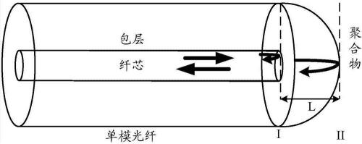
图1
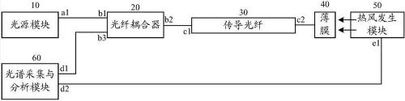
图2
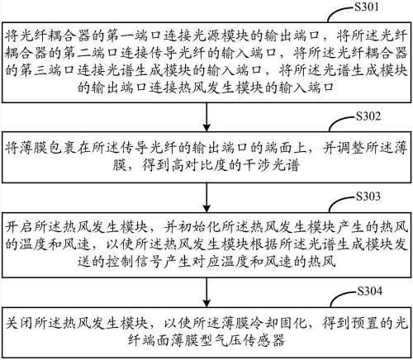
图3
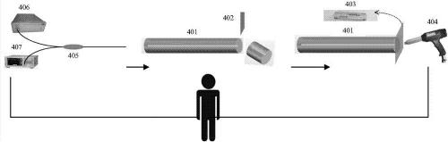
图4
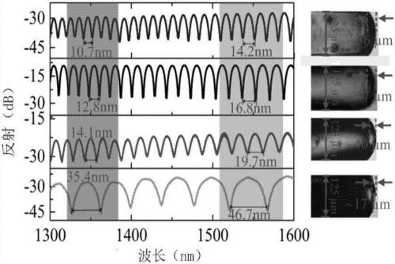
图5
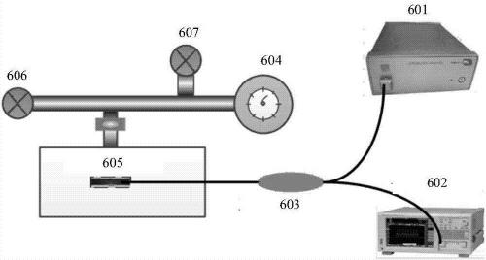
图6a
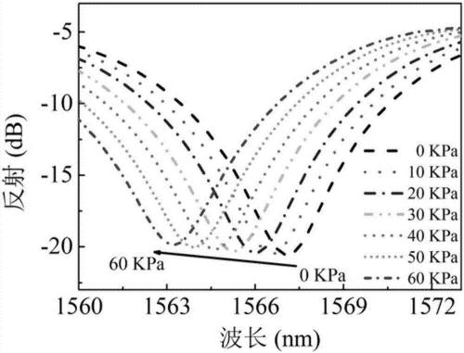
图6b
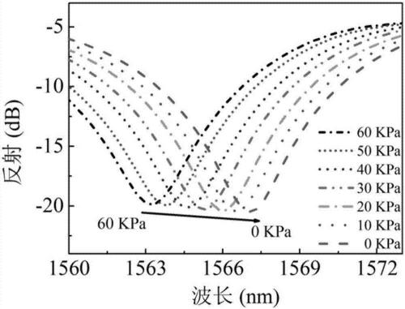
图6c
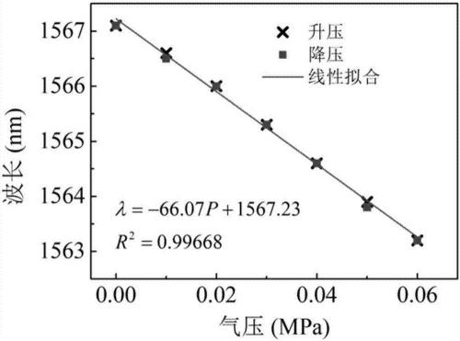
图6d

